详细设计说明书

1.引言

1.1 编写目的

1．引言
1.1 编写目的
本项目旨在帮助同学们更快、更便捷的找到合适的自习室，帮助老师掌握学生到课情况。通过红外线传感器实时掌握教室内人数从而计算出空座位数量，反馈到设计好的微信小程序，这样同学们可以通过手机微信里的小程序，随时随地掌握无课教室的空座位情况，避免浪费大量时间寻找自习室。同时，也可以给老师提供到课人数的信息，减轻老师的负担，提高工作效率。还可以把学生到课情况反映给辅导员，方便辅导员管理。
1.2.背景
大学的校园生活是自主的，自由的，给学生提供了多元化发展的空间，留给学生的空闲时间相对较多，因此自习地点的寻找成为困扰大学生的问题之一。大多数情况学生需要花费大量时间来寻找合适的自习室，这造成了许多不必要的时间的浪费。
其次因为大学课堂人数普遍比较多，任课老师不可能每次都点名，使得一些自控力差的大学生浪费大量时间和精力在玩游戏等一些于自身发展无意义的事情上，不去上课，浪费教育资源。
导员不能及时了解学生上课情况，无法及时掌握学生近期状态。
1.3定义
教室使用情况查询系统
1.4参考资料
《计算机软件开发规范（GB8566-88）》
《计算机软件需求说明编制指南（GB9305-88）》
《软件生命周期过程（GB8586）》
- 任务概述
2.1目标
提供给学生一个查询自习室空座位的情况的平台，减少大学生因为寻找自习室而浪费的时间，拥有更多时间学习和发展自己，合理安排自己时间，提高效率。
其次自动为老师查询上课人数，减轻教师负担，降低课堂缺勤率，提高学生学习积极性。让辅导员老师第一时间了解学生情况。

2.2用户的特点
该项目可以通过统计每个教室的人数，使学生可以在宿舍就知道自习室的空座位情况，而不至于一层层的爬楼梯找教室，减少时间的浪费，尤其在期末考试前教室座位紧张的情况下，能更快的让学生找到自习室。
对于教师来讲，教师可以通过这个小程序来查看教室到课人数，从而避免点名查人，浪费了宝贵的课堂时间。
2.3假定和约束
对系统要求：用户操作界面友好，操作流程简单易学，系统运行稳定；对用户要求：基本操作即可。
作为大二学生，对于专业知识的掌握程度还不够深，还有很多需要学习。也没有正规、系统的开发项目的经验，对大数据等技术还是了解太少，需要花费大量时间去学习。项目还需要做小程序，以及对每天的课表进行了解，在进行人数统计的时候还可能需要在教室的门等地方安装一些硬件等，工作量比较大。安装硬件在经济上相较于软件来讲，成本较高。

3.组织架构
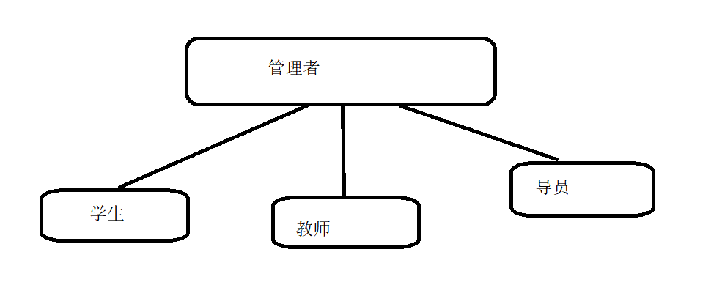

4.用例图
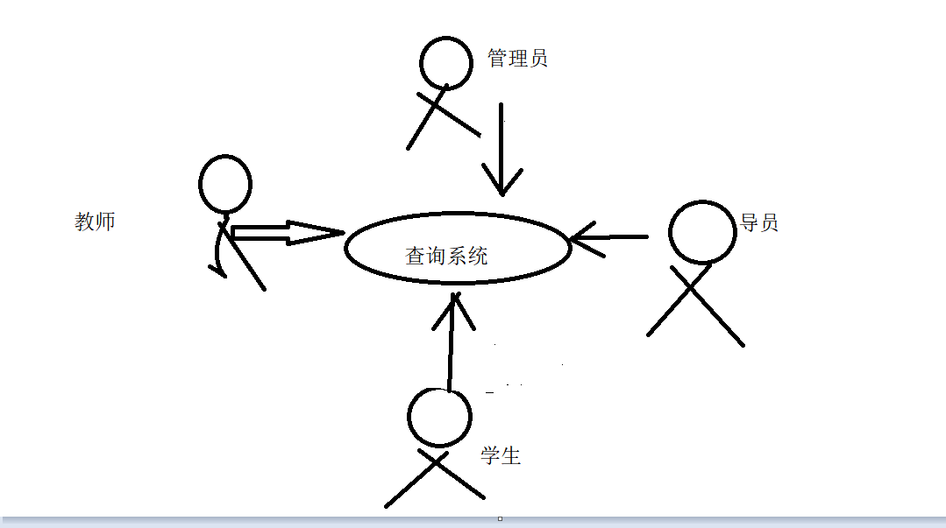

用例名称：学生插叙
相关活动者：学生、小程序
简要说明：
前置条件：学生已登录小程序。
主事件流：
A)
- 学生已登录小程序，用例开始
- 学生点击查询
- 系统显示推荐教室
- 用例结束
- B）教师已登录小程序，用例开始
- 教师点击查询
- 系统显示教室内人数
- 用例结束

可选事件流：
B1：查询教室名称：
B2：查询的教学楼名称
后置条件：无

5. 功能需求

5.1系统功能设计
同学们可以通过手机微信里的小程序，随时随地掌握无课教室的空座位情况，避免浪费大量时间寻找自习室。同时，也可以给老师提供到课人数的信息，减轻老师的负担，提高工作效率。还可以把学生到课情况反映给辅导员，方便辅导员管理。

6. 学生可以通过微信小程序，查询教室的使用情况以及人数，该程序还会为学生推荐合适的教室，方便学生寻找自习室。安排会议的班级可以通过它预约教室，同时小程序可显示出占用教室的时间段，避免了不必要的误会。教师及辅导员可以通过该程序查看该教室的人数，了解学生的到课情况。

7. 运行需求

7.1 用户界面
对话框。

7.2硬件接口
单片机及红外线感应器

7.3 软件接口
微信小程序及自动化编程

7.4 故障处理
正常使用时不应出错，对于用户的输入错误应给出适当的改正提示。若运行时遇到不可恢复的系统错误，也必须保证数据库完好无损。

3．接口设计

3.1外部接口
1.窗体窗口
微信小程序自带窗口
2.硬件接口
CPU：Intel P3及以上
内存：256MB及以上
输入设备：条形码扫描仪，键盘，鼠标
硬盘：10GB及以上
3.软件接口：
.NET框架：Mirciftsoft .NET Framework V4版本及以上
数据库服务器：Mircosoft .NET Framework v4版本及以上
3.2内部接口
为了来满足窗体模块间相互调用的数据传递，系统通过构造函数将数据传达到新的窗体。

4．运行设计
4.1运行模块组合
- 系统分成几个相对独立的模块，但这些模块都进行集中式管理。
- 分层的模块化程序设计思想，整个系统才欧永模块化结构设计，作为应用程序有较强的可操作性和可扩展性。
- 合理的数据流设计，再应用系统设计中，相对独立的模块间以数据流相互连接，使各个模块间的耦合度较低，方便系统安全性。、
4.2运行控制
用户按照软件说明书正常操作即可。通过窗体中的按钮进行控制，根据提示输入数据。
4.3运行时间
该管理系统软件从启动到进入系统界面的时间正常情况下应少于5秒，录入并更新数据的时间正常情况下少于2秒。

5．系统数据结构设计
5.1逻辑结构设计要点
5.2物理结构设计要点
红外传感器出来的是模拟信号，而计算机只能处理数字信号，所以先把模拟转换成数字信号，这叫模数转换（A/D）。通过AD转换接口连接，通常的传感器上传的都是电流信号或电压信号，经过相应的模数变换转换成单片机需要的信号即可，然后利用单片机的各种接口，把数据传送到电脑上面去。例如串口，单片机和电脑都带串口（如果电脑不带串口的可以利用USB转串口模块）。然后再是电脑的应用程序对数据进行处理。所以采用串口，因为几乎大部分单片机传感器都带串口，而且操作简单。虽然USB速度非常快，但操作难度比较大。
红外传感器模块：
选用人体红外传感器(PIR)模块HC-SR501，其工作原理为：人体都有恒定的体温，一般在37度，所以会发出特定波长10UM左右的红外线，被动式红外探头就是靠探测人体发射的10UM左右的红外线而进行工作的。人体发射的10UM左右的红外线通过菲泥尔滤光片增强后聚集到红外感应源上。红外感应源通常采用热释电元件，这种元件在接收到人体红外辐射温度发生变化时就会失去电荷平衡，向外释放电荷，后续电路经检测处理后就能产生报警信号。此传感器特性：这种探头是以探测人体辐射为目标的。所以热释电元件对波长为10UM左右的红外辐射必须非常敏感；为了仅仅对人体的红外辐射敏感，在它的辐射照面通常覆盖有特殊的菲泥尔滤光片，使环境的干扰受到明显的控制作用；具有被动红外探头，其传感器包含两个互相串联或并联的热释电元，而且制成的两个电极化方向正好相反，环境背景辐射对两个热释元件几乎具有相同的作用，使其产生释电效应相互抵消，于是探测器无信号输出；一旦人侵入探测区域内，人体红外辐射通过部分镜面聚焦，并被热释电元接收，但是两片热释电元接收到的热量不同，热释电也不同，不能抵消，经信号处理而报警。

5.3数据结构与程序的关系

该数据库只可以用标准的SQL语句与数据结构进行交互，互交过程采用通用的数据访问接口。

6．系统出错处理设计
6.1出错信息
在模块测试时我们主要从以下几个方面考虑：
- 模块接口
- 局部数据结构
- 重要执行通道
- 出错处理通道
- 影响上述方面的边界条件
测试时进行代码审查，从数据类型，变量声明，数据结构进行审查，然后进行功能测试，从输入一些简单的数据开始执行一遍，观测运行期间变量的变化，运行中值的变化范围。改变测试方案来变换另一个角度进行测试，发现错误并记录，修改代码，测试条件使程序通过多层分支，判别运行结果从而完成模块测试。
6.2补救措施
在测试过程中运用到调试技术：
- 采用debug调试语句，跟踪数据
- 嵌入打印语句，输出中间结果
- 利用调试工具，从调试窗口观测变量的变化
- 设置断点，观察程序在断电附近的状况
评估运行的可靠性问题
- 结果正确
- 运行速度
- 空间利用率
- 算法的可行性
7.安全保密设计
1.系统采用了权限分配的设置，不同的使用者具有相应的权限。例如收银员只有销售管理的权限，经理有查看所有记录的权限等，对不同的人设置不同的权限。有效保证了数据的安全性，当然权限分配有管理员灵活分配。
2.另外，系统中这种操作都会记录操作者的信息，当数据产生问题时，可以追溯到负责人，保证了每条数据都有迹可循。
8.维护设计
为了系统的顺利投入使用，对系统进行日常的维护，包括定期的数据库整体检查，系统BUG的定期修复。
3.12测试计划
在模块测试时我们主要慈宁宫以下几个方面来考虑
- 模块接口
- 局部数据结构
- 重要执行通道
- 出错处理通道
- 映像上述方面的边界条件
测试时进行代码审查，从数据类型上，变量声明，数据结构进行审查，然后进行功能测试，从输入一些简单的数据开始执行一遍，观测运行期间变量的变化，进行中值的变化范围。
3.13尚未解决的问题
无
4.模块2（标识符）设计说明

4.1程序描述
(1) 统计教室内人数
利用红外传感器，检测是否有人经过。在前后门口，都安装红外探头，即光电传感器。考虑到检测人是出去还是进去，可以同时在门口里外各放置一个红外传感器。通过检测里外探头的顺序，来判别是进还是出。当外面探头先检测到，则为进，否则为出。利用计数器，当学生进入教室时计数器加1，否则减1。
(2) 传递教室人数数据
红外传感器出来的是模拟信号，而计算机只能处理数字信号，所以先把模拟转换成数字信号，这叫模数转换（A/D）。通过AD转换接口连接，通常的传感器上传的都是电流信号或电压信号，经过相应的模数变换转换成单片机需要的信号即可，然后利用单片机的各种接口，把数据传送到电脑上面去。例如串口，单片机和电脑都带串口（如果电脑不带串口的可以利用USB转串口模块）。然后再是电脑的应用程序对数据进行处理。所以采用串口，因为几乎大部分单片机传感器都带串口，而且操作简单。虽然USB速度非常快，但操作难度比较大。
(3) 将数据上传到数据库
把每个教室的使用情况都汇集到一起上传到数据库，并做到实时更新。
(4) 开发微信小程序
设置教师与学生两个不同的登陆入口，教师可查看本教室内人数从而得知是否有学生旷课，而学生则可以看哪些是空教室以及空座位数。另外若有班级需占用教室开会，还可以提前预约。别的学生就可以查看该教室哪个时段被占用。
(5) 将数据库与微信小程序连接

通过写一个服务端WEB应用程序，提供https接口让小程序调用，这个应用程序便可操作本地数据库。具体实施为，在微信小程序的index.js文件中编写请求数据库的小程序代码，写一个服务端的程序接口，然后指定一些参数，请求方式等等，然后小程序直接通过这个url，带上一些参数去请求服务端的程序，服务端程序再从数据库去取数据，返回到接口，接口再返回到小程序里面就可以了销售信息维护：对系统进行维护和修补。

4.2性能

该管理系统日原件从启动到进入系统登录界面的时间正常情况下应少于5秒，录入并更新数据的时间正常情况应少于2秒

4.3输入项

查询内容

4.4输出项

查询结果

4.5算法

无

4.6接口

4.7存储分配

无

4.8注释设计

无

4.9限制条件

CPU：Intel P3及以上

内存：256MB及以上

硬盘：10GB及以上

4.10测试计划

在模块测试时我们主要从以下几个方面考虑：

模块接口

局部数据结构

重要执行通道

出错处理通道

测试时进行代码审查，从数据类型上看，变量声明，数据结构进行审查，然后进行功能审查，从输入一些简单的数据开始执行一遍，观测运行期间变量的变化，运行中值的变化范围，改变测试方案来变换另一个角度进行测试，发现错误并记录，修改代码，测试条件使程序通过多层分支，判别运行结果从而万彩城模块测试。

4.11尚未解决的问题

无

储存模块设计说明

5.1程序描述

本模块只要由四部分组成：

查询商品信息：主要功能查询商品的明细信息和它的库存信息。

添加商品信息：主要功能添加新进的商品

修改商品信息：主要功能是修改商品的信息，包括它的库存数量

删除商品信息：主要功能是删除不再销售的商品信息

5.2功能

本模块的主要功能是商品信息的查询和更新，库存信息的查询和更新。

5.3性能

5.4输入项

5.5输出项

5.6算法

无

5.7流程逻辑

5.9存储分配

无

5.10注释设计

无

5.11限制条件

CPU：Intel P3及以上

内存：256MB及以上

硬盘：10GB及以上

.NET框架：Microsoft .Net Framework V1.1版本及以上

数据库服务器：Microsoft SQL Srever 2000及以上

5.12测试计划

在模块测试时我们主要从以下几个方面考虑：

模块接口

局部数据结构

重要执行通道

出错处理通道

影响上述方面的边界条件

测试时进行代码审查，从数据类型，变量声明，数据结构进行审查，然后进行功能测试，从输入一些简单的数据来实质性一遍，观测运行期间变量的变化，运行中值的变化范围。改变测试方案来变换另一个角度进行测试，发现错误并记录，修改代码，测试条件使程序通过多层分支，判别运行结果从而完成模块测试。

5.13尚未解决的问题

无

6.系统中的类

6.1.1参与者相关的类
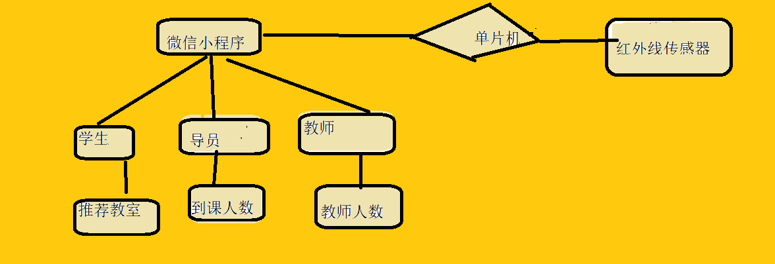

7 市场营销策略或商业模式阐述
采用网络营销模式，如今网络通讯发达。网络营销模式将来一定占据大部分市场。该项目通过微信小程序形式的营销策略，利用红外线采集各教室内学生人数，并将收集到的数据上传到数据库，进行分析整理予以反馈。

竞争分析
竞争战略分析，就是关于“行业”、“竞争”、“战略”三个方面，竞争战略分析的主要目的在于了解竞争对手的经营状况，了解各高校的未来需求以及发现新的项目点和新的客户群最终达到在未来市场竞争活动中占据主导位置。此处我们用SWOT模型来进行分析。
外部因素  内部能力 | 优势(S):项目花费主要为硬件花费,产品费用较低;具有专业技术开发人员；市场调研团队经验丰富 | 劣势（W）：组织、预算、费用等方面的灵活性不足：追踪、查询服务不够完善。
机会（O）:目标市场巨大，并且在一定时间内持续增长；与同类产品相比，具有较强的实用性; | 产品前景市场目标巨大；可实行积极扩张型发展战略，扩大宣传 | 外部机会与内部劣势并存，克服内部劣势，利用外部机会，充分发展企业，聘用并培训该项目所需人才，降低内部劣势，采取稳健增长型财务战略
风险（T）：消费人群对产品的认知能力较低；其他同类型系统的出现 | 外部风险与内部优势并存，充分利用优势化解或者回避外部威胁，采取有效防御型财务战略 | 内部劣势与外部风险并存，克服外部劣势，回避内部威胁，采取收缩型财务战略，降低企业损失

